บทที่ 3
กราฟิกสามมิติ

ในการพัฒนาเกมสามมิติที่มีกราฟิกต่างๆ มีความจำเป็นอย่างยิ่งที่จะต้องมีความเข้าใจทฤษฎีพื้นฐานที่จำเป็นสำหรับนำไปประยุกต์ใช้ โดยเฉพาะทฤษฎีในด้านกราฟิกซึ่งเป็นพื้นฐานสำคัญสำหรับการพัฒนาเกมสามมิติ

3.1 กราฟิกสามมิติทั่วไป
โพลีกอน(Polygon) คือ รูปทรงสามเหลี่ยมทั่วไปที่ประกอบไปด้วยจุดสามจุด เวอร์เท็กซ์(Vertex) คือ ส่วนย่อยที่เล็กที่สุดในระบบสามมิติ ซึ่งก็คือจุดที่ตั้งอยู่ภายในสเปซสองมิติหรือสามมิติ เราสามารถสร้างเส้นได้โดยการรวมสองเวอร์เท็กซ์เข้าด้วยกัน เส้นสามเส้นจะรวมกันเป็นโพลีกอน ความสัมพันธ์ของจุดเวอร์เท็กซ์ที่สามารถวาดเส้นเชื่อมต่อกันเป็นรูปร่าง คือ พื้นผิวโพลีกอน (Polygon face) และรูปที่เราได้มาทั้งหมดถูกเรียกว่า mesh หรือว่าโมเดล

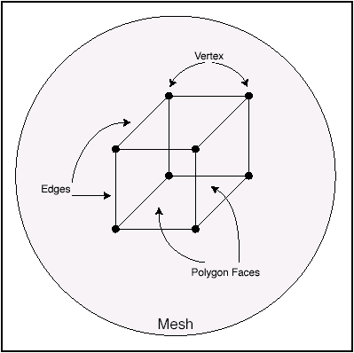
รูปที่ 3.1 แสดงการเชื่อมต่อจุดเพื่อสร้างวัตถุสามมิติ

เพื่อเป็นการสร้างความดูสมจริงให้กับวัตถุเราทำการกำหนดสีให้กับโพลีกอนเรียกว่า material และเรายังสามารถนำภาพบิตแมป (Bitmap) ไปแปะลงบนพื้นผิวของโพลีกอนเมื่อนำโพลีกอนไปทำการเรนเดอร์ซึ่งเรียกว่าเท็กซ์เจอร์(Texture)

3.2 ระบบพิกัด (Coordinate System)
ระบบพิกัดที่ใช้ในคอมพิวเตอร์กราฟิกส่วนใหญ่แบ่งออกเป็นสองพิกัดด้วยกันหลักๆคือ
3.2.1 ระบบพิกัดสองมิติ
เป็นพิกัดที่ใช้ในการแสดงภาพที่มีเฉพาะค่าของความกว้างและความสูง ซึ่งถูกกำหนดโดยค่า X และค่า Y
3.2.2 ระบบพิกัดสามมิติ
เป็นระบบพิกัดที่มีแกน Z เพิ่มเข้ามาเพื่อแสดงถึงความลึกของภาพ

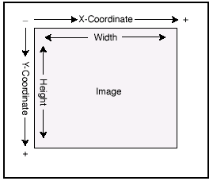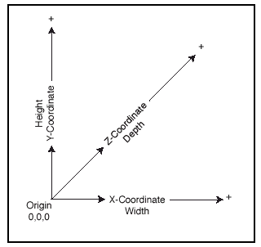
รูปที่ 3.2 แสดงพิกัดสองมิติ รูปที่ 3.3 แสดงพิกัดสามมิติ

3.3 การทรานฟอร์ม (Transformation)
หลังจากเราได้ทำการสร้างโมเดลเสร็จแล้ว เราก็พร้อมที่จะโมเดลวางลงบน World ตามตำแหน่งที่ต้องการ จากรูปที่ 3.4 แสดงการวางโมเดลในรูปแบบต่างๆลงบน World แบบสามมิติ ซึ่งเราสามารถเคลื่อนย้าย(Translate) ปรับขนาด(Scale) หรือหมุน(Rotate)วัตถุได้โดยวัตถุที่แสดงออกมาจะมีทิศทางที่แตกต่างกันออกไป ซึ่งการกระทำต่างๆเหล่านี้เราจะเรียกว่าการทรานฟอร์มโดยแสดงตามรูป 3.4

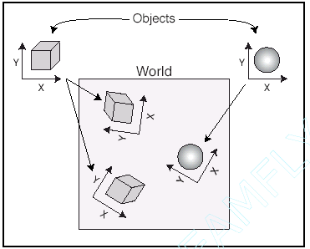
รูปที่ 3.4 แสดงการทรานฟอร์ม

3.4 Lighting
โมเดลของแสงในไดเร็กสามมิติจะคล้ายคลึงกับแสงที่เกิดขึ้นในโลกความเป็นจริง โดยโมเดลของแสงในไดเร็กสามมิติจะอาศัยการคำนวณการตกกระทบของสีบนพื้นผิว ผลจากการคำนวณจะเป็นสีที่เกิดขึ้นบนพื้นผิวเมื่อนำมาเรนเดอร์บนสกรีน ในความเป็นจริงแล้วแสงจะสะท้อนจากพื้นผิวก่อนจึงจะเข้ากระทบตาของเรา สำหรับไดเร็กสามมิติจะใช้การให้แสงที่สมจริงด้วยเหตุผลด้านประสิทธิภาพด้วยการกำหนดองค์ประกอบให้กับแสงซึ่งแสงในไดเร็กสามมิติจะมี4ชนิดได้แก่แสงแวดล้อม(Ambient Light),แสงแบบจุด(Point Light),แสงสปอร์ตไลต์(Spotlight)และแสงแบบมีทิศทาง(Directional Light) แสงแวดล้อม(Ambient Light)คือแสงที่ไม่มีทิศทางตายตัวและไม่มีแหล่งกำเนิดแสงเพราะเป็นแสงที่กระจัดกระจายไปทั่ว แสงแวดล้อมนี้สร้างความสว่างที่มีความเข้มต่ำทุกๆแห่งในซีนและประกอบไปด้วยสีและความเข้มของแสงเท่านั้น นอกจากนี้แสงแวดล้อมยังเป็นแสงที่อิสระต่ออ็อบเจ็กต์ให้กำเนิดแสง แสงอีก3ชนิดที่เหลือจะแสดงตามรูป 3.5
3.4.1 แสงแบบจุด (Point Light)
แสงแบบจุดมีแหล่งกำเนิดแสงเป็นจุดมีตำแหน่งอยู่ในที่ใดที่หนึ่งในระบบพิกัดและจะกระจายแสงออกทุกทิศทุกทางอย่างสม่ำเสมอจากจุดกำเนิด
3.4.2 แสงสปอร์ตไลต์ (Spotlight)
แสงที่เกิดจากสปอร์ตไลต์บางครั้งอาจดูเหมือนแสงแบบจุดแต่ต่างกันตรงที่แสงแบบสปอร์ตไลต์จะกระจายแสงเป็นรูปกรวยแหลม
3.4.3 แสงแบบทิศทางตรง (Directional Light)
แสงแบบนี้บ่งบอกถึงแหล่งกำเนิดแสงที่มีระยะทางไม่สิ้นสุด แสงชนิดนี้ให้แสงแบบขนานดังนั้นแสงชนิดนี้จึงเคลื่อนไปในทิศทางเดียวกันภายในซีน ความเจือจางของแสงและระยะทางไม่มีผลกระทบใดๆกับแสงชนิดนี้เพราะไดเร็กสามมิติจะใช้เฉพาะสีและทิศทางที่กำหนดสำหรับการคำนวณสีของเวอร์เทกซ์เท่านั้น

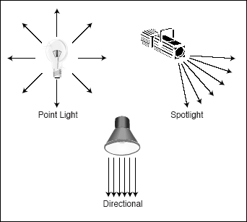
รูปที่ 3.5 แสดงทิศทางของแสงชนิดต่างๆ
3.5 Mapping Texture
ไดเร็กสามมิติมีความสามารถในการใช้เท็กซ์เจอร์แมปลงบนพื้นผิวชิ้นงานกราฟิกเพื่อให้การเรนเดอร์ซีนทำได้อย่างสมจริง เท็กซ์เจอร์แมปปิ้ง(Texture-Mapping)เป็นเทคนิคที่ใช้การวาดรูปลงบนพื้นผิวของโพลีกอน(Polygon)ซึ่งแสดงตามรูปที่ 3.6 โดยทั่วไปเท็กซ์เจอร์เป็นภาพบิตแมปแต่สามารถใช้กับชิ้นงานกราฟิกสามมิติเพื่อให้ดูเสมือนวัตถุในโลกความเป็นจริงได้ เท็กซ์เจอร์มีลักษณะเป็นเม็ดสีรวมกันเป็นภาพสองมิติสามารถนำมาแมปลงบนพื้นผิวอ็อบเจ็กต์สามมิติได้ ซึ่งจริงๆแล้วเท็กซ์เจอร์เป็นเสมือนสีของอ็อบเจ็กต์ รูปร่าง และคุณลักษณะที่สัมผัสได้แต่ในไดเร็กสามมิติแล้วมันเป็นแม่แบบสีของอ็อบเจ็กต์ซึ่งไม่มีผลต่อการเปลี่ยนรูปทรงทางเรขาคณิตของอ็อบเจ็กต์ซึ่งแม่แบบสีนี้ทำให้อ็อบเจ็กต์เผยรูปร่างลายลักษณ์ของพื้นผิวออกมา

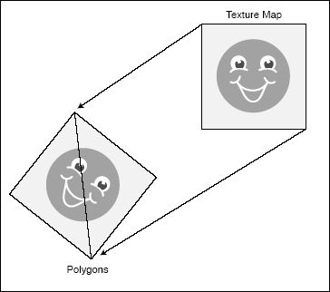
รูปที่ 3.6 แสดงการแมปเท็กซ์เจอร์ลงพื้นผิวโพลีกอน

ในการแมปเท็กซ์เจอร์ลงบนพื้นผิวโพลีกอนนั้นไดเร็กสามมิติจะทำการแมปพิกัดของเท็กซ์เซลไปสู่พิกัดของอ็อบเจ็กต์แล้วจึงแมปไปสู่พิกัดของสกรีนที่เป็นตำแหน่งพิกเซล โดยพิกัดของเท็กซ์เซลจะอยู่ในช่วง0.0 ถึง 1.0 ซึ่งตำแหน่งในเท็กซ์เจอร์จะกำหนดด้วยพิกัด u(คอลัมน์)และพิกัด v(แถว) เทียบได้กับพิกัด x(width)และพิกัด y(Height)ในสกรีน ซึ่งแสดงตามรูปที่ 3.7

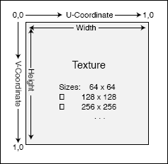
รูปที่ 3.7 แสดงพิกัด Uและพิกัด V ในเท็กซ์เจอร์

ส่วนเท็กซ์เซลคืออาร์เรย์สองมิติที่เก็บค่าสีต่างๆ เท็กซ์เซลจะมีตำแหน่งที่ไม่ซ้ำกันอยู่ในพื้นที่ของเท็กซ์เจอร์ โดยอ้างอิงตำแหน่งเป็นพิกัด Uและพิกัด V เรียกตำแหน่งพิกัดของเท็กซ์เซลเหล่านี้ว่าพิกัดในเท็กซ์เจอร์

